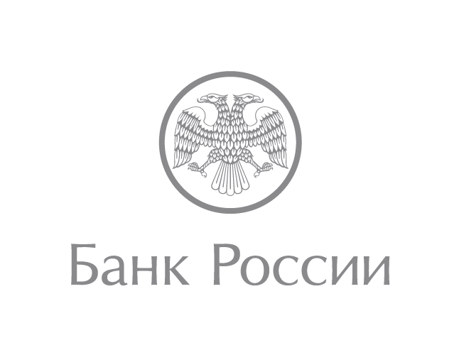 | Отделение по Забайкальскому краю  Сибирского главного управления  Центрального банка Российской Федерации  672000, г. Чита, ул. Анохина, 74  76media@cbr.ru  +7 (3022) 390-182
Новый закон сделает процедуру переходов между пенсионными фондами прозрачной и понятной
Президент России Владимир Путин подписал закон о переходах между пенсионными фондами (№269 ФЗ). Документ сделает процедуру перехода прозрачной, и граждане смогу взвесить риски, прежде чем принять решение о переносе своих пенсионных накоплений из одного фонда в другой. Новая схема перехода начнет действовать с 1 января 2019 года.
По действующему законодательству один раз в год можно сменить фонд, перейти из одного негосударственного пенсионного фонда в другой, уйти из Пенсионного фонда России в негосударственный или наоборот. Но есть важный нюанс, о котором многие не знают - если такой переход совершается досрочно, он происходит с потерей заработанного фондом инвестиционного дохода. Однако сейчас у фондов нет обязанности информировать об этом и потому ежегодно россияне теряют на досрочном переводе пенсионных накоплений внушительные суммы.
«Сейчас граждане в основном жалуются в Банк России на незаконный перевод пенсионных накоплений без их ведома либо на удержание средств у текущего страховщика, а также потерю инвестиционного дохода при переходе. Рассчитываем, что новая схема решит эти проблемы», - рассказал управляющий Отделением Чита Сибирского ГУ Банка России Сергей Калугин.
Новая схема работает очень просто: заявление о смене фонда можно будет подать через Единый портал госуслуг. Другой вариант: надо будет прийти в ПФР лично или поручить подать заявление своему представителю с нотариальной доверенностью.
В зависимости от того, когда гражданин планирует фактический перевод денег, он может подать заявление о переходе или заявление о досрочном переходе из одного пенсионного фонда в другой. В первом случае средства будут переведены через пять лет без потери инвестиционного дохода. Во втором случае деньги будут переведены на следующий год после подачи заявления, но доход от инвестирования средств передан не будет.
Калугин добавил, что теперь сразу при подаче заявления гражданин будет знать каков размер теряемого инвестиционного дохода, поскольку закон предусматривает обязательное информирование в режиме онлайн. Таким образом, у каждого будет возможность взвесить все «за» и «против» и сделать осознанный выбор.
Заявление о переходе будет направляться в НПФ, с которым застрахованным лицом заключен действующий договор обязательного пенсионного страхования, в НПФ, с которым заключается новый договор, и в ПФР. Такая схема позволит текущему фонду донести до своего клиента информацию обо всех рисках досрочного перехода.
Всю информацию о поданных заявлениях о смене страховщика и уведомлениях об отказе от смены страховщика можно будет посмотреть на портале госуслуг.
C уважением,
Пресс-секретарь Отделения Чита Мария Паринская

